

Музыка для ребенка – мир радостных переживаний. Чтобы открыть перед ним дверь в этот мир, надо развивать у него способности, прежде всего, это музыкальный слух и эмоциональная отзывчивость.

Музыка – это самая приятная, прекрасная и доступная форма общения взрослого и ребенка – великолепное средство для выражения его настроения, ощущений, мыслей и чувств.

Музыкальное воспитание в семье обладает огромной силой воздействия на ребенка. Само отношение родителей к музыке, к искусству, передается и ему. Если взрослые совместно с детьми с интересом, увлеченно слушают музыкальные произведения, высказывают свои мысли и чувства, обсуждают прослушанное, объясняют свои ощущения, все это духовно и интеллектуально обогащает ребенка, расширяет его кругозор, формирует его вкус, видение прекрасного.

В семье, серьезно занимающейся музыкальным воспитанием, ребенок постоянно находится в музыкальной среде, получает разнообразные и ценные впечатления, которые формируют его музыкальные способности и культуру в целом.

И, наоборот, равнодушие родителей препятствует разностороннему развитию ребенка, затрудняет его и значительно обедняет формирующееся мировоззрение.

Родители, хорошо зная своего ребенка, его характер, увлечения, предпочтения и склонности, могут пробудить в нем интерес к музыке и развить его природные способности.

Главное и непременное условие музыкального развития ребенка – его интерес и позитивное отношение к музыке, с которой он в данный момент взаимодействует.



**Виды музыкальной деятельности, способствующие развитию музыкального слуха:**

* Слушание;
* Музицирование;
* Импровизация;
* Пение;
* Танец.

Перед тем, как мы подробнее остановимся на каждом из них, существует несколько рекомендаций для родителей, желающих музыкально развивать своего ребенка:

1. Заставлять ребенка ни в коем случает нельзя! Все это имеет смысл, только если ребенок сам имеет желание и стремится к музыке. Лучший способ пробудить в нем интерес – это самому искренне любить музыку и интересоваться ей.
2. Очень важна в этом процессе охрана детского слуха от резких звуковых эффектов и громких звуков.
3. Позаботьтесь о правильном выборе музыкальной аппаратуры, музыкальных игрушек и инструментов. Они должны иметь интонационно чистое, мелодичное, нежное звучание без посторонних шумов и звуков.



1. Музыкальные инструменты должны соответствовать возрасту и уровню развития ребенка. Для дома лучше всего подходят шумовые и ударные инструменты (погремушки, маракасы, барабаны, бубны, ложки и т.п.).
2. Изготавливайте инструменты сами, вместе с детьми – это не только пригодится для домашнего музицирования, но является еще и очень увлекательным совместным творческим процессом!
3. Развивайте у ребенка чувство ритма – это необходимое условие не только для развития музыкальных способностей, но и для развития движений, речи, работы мозга и организма в целом.
4. Старайтесь найти музыку во всем – шуме ветра, шелесте листвы, ударах волн о берег, пении птиц, стуке дождя, даже в звенящей тишине. Учитесь этому сами и учите этому ребенка.

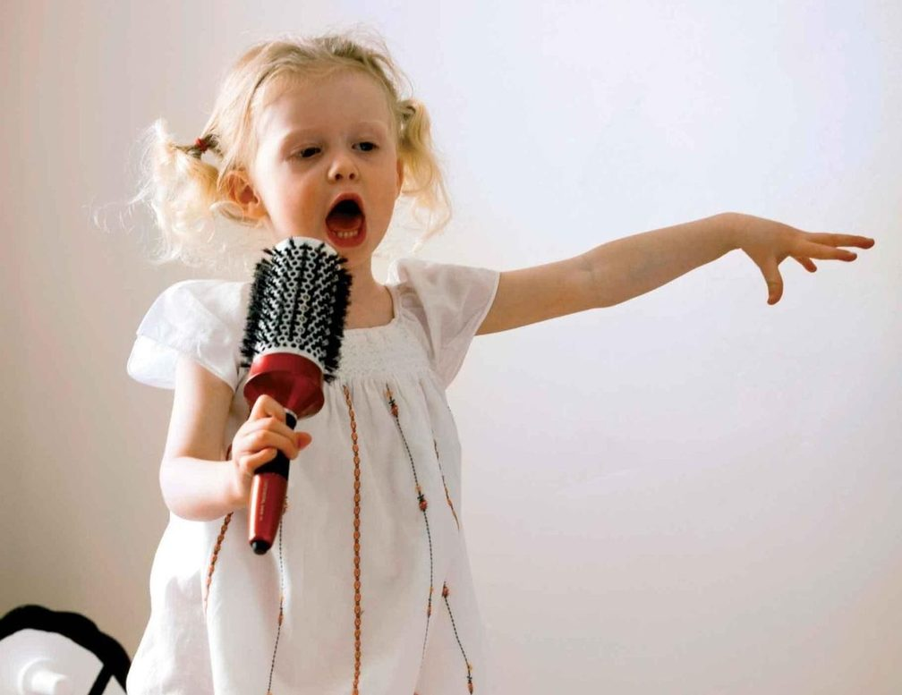

**Слушание музыки.**

Одна из лучших форм работы для развития музыкальных способностей в целом и музыкального слуха в частности, и самая простая.

Слушание музыки позволяет познакомить ребенка со значительно более сложной музыкой по сравнению с той, что он в состоянии исполнить самостоятельно и намного расширить его музыкальные познания.

**Какое количество времени можно посвятить слушанию музыкальных произведений с ребенком?**

Не более 3-х минут без перерыва и не более 10-ти минут с активными перерывами (физминутки, пальчиковые игры, разминки).

Также это зависит от индивидуальных особенностей ребенка, его физического, психического состояния, восприятия и внимания.

**Каким образом происходит слушание?**

Лучше всего устроиться поудобнее – сидя в кресле, на диване, расслабиться, можно закрыть глаза.

Запись музыкального произведения необходимо подготовить заранее – чтобы не тратить время на поиски в самый ответственный момент.

Включите музыку, отрегулируйте звук, чтобы громкость была комфортной для восприятия – не сильно громкой, но и не слишком тихой.

Предупредите других членов семьи, чтобы какое-то время вас не беспокоили.

А еще лучше, пригласите их присоединиться к слушанию – обсуждение прослушанного произведения станет еще интереснее, ведь восприятие каждого так индивидуально!

Отключите звук на телефоне, домофоне – чтобы внезапные громкие звуки не прервали столь увлекательный процесс!

**Есть ли какое-то оптимальное время для прослушивания музыки?**

Это зависит от нескольких факторов: физического и психического состояния ребенка, наличия посторонних людей, самого музыкального произведения.

Лучше выбрать время, когда ребенок не увлечен игрой, не хочет спать, есть и не слишком возбужден. Например, для энергичных и подвижных произведений подойдет первая половина дня или время после дневного отдыха ребенка. Для спокойных и мелодичных – вечернее время, перед процедурой отхода ко сну.

Если вы планируете практиковать слушание регулярно, выберите какое-то одно время и превратите этот процесс в определенный ритуал.

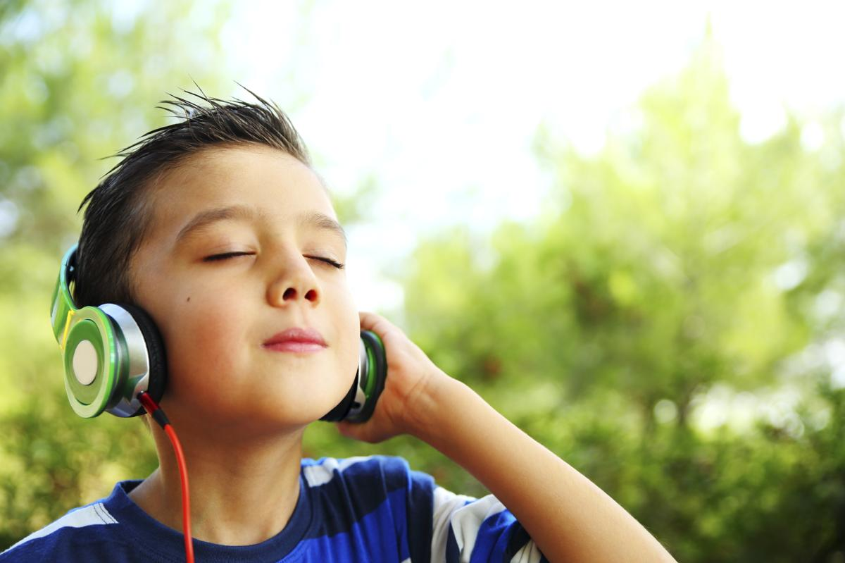

**Музицирование, импровизация.**

Музыкальные игрушки и инструменты способствуют формированию творческой личности ребенка, развитию его музыкальных способностей, расширяет его музыкальное воспитание.

**Вот несколько рекомендаций для родителей юных музыкантов:**

Знакомиться с музыкальными инструментами лучше поочередно, двигаясь от простых, элементарных, к более сложным.

В игровой зоне ребенка не должно быть слишком много звучащих игрушек и инструментов – лучше периодически их менять, чтобы интерес не притуплялся.

Качество музыкальных инструментов должно соответствовать определенным стандартам. Их лучше приобретать в специализированных магазинах или на проверенных сайтах, дабы не причинить слуху (и мозгу!) ребенка непоправимый вред.

Поощряйте инструментальные импровизации, пробуйте импровизировать вместе. Пусть ваш ребенок подражает звукам окружающего мира и свободно проявляет свою музыкальную индивидуальность!



**Пение.**

Дети, как правило, любят петь и делают это очень охотно.

Пение не только развивает музыкальный слух, но и способствует развитию артикуляционного аппарата, успешной коррекции речевых нарушений, преодолению заикания.

Также пение развивает такие общие качества, как внимание, воображение, настойчивость, самостоятельность, умение слушать и запоминать.

**Это важно!**

При пении необходимо учитывать возрастные особенности ребенка, отличие его голосового аппарата от голосового аппарата взрослого человека, и бережно относиться к этому хрупкому инструменту.

Гортань и голосовые связки ребенка в 2-3,5 раза меньше. Связки тонкие и короткие. Поэтому звук детского голоса высокий и тонкий, а диапазон очень небольшой.

Не нужно добиваться громкого пения, гораздо важнее его интонационная чистота и комфорт процесса.

Также важна поза в процессе пения – спина должна быть прямой, диафрагма открытой, дыхание спокойным и свободным.



**Танец.**

Танец, из всех вышеперечисленных видов музыкальной деятельности – самый активный.

Дети по природе своей очень подвижны и подавляющее большинство, услышав веселую музыку, начинают совершать какие-либо телодвижения, соприкасаясь, таким образом, с этой музыкой и отражая ее яркое и позитивное настроение!

Танец развивает музыкальные способности, улучшает физическое состояние организма, координацию движений, выносливость, ловкость, гибкость, силу, укрепляет опорно-двигательный аппарат, улучшает осанку и походку, делает движения более грациозными и красивыми.

**Чтобы процесс танцевальной импровизации был максимально комфортным и безопасным, нужно соблюдать следующие правила:**

* Пространство для танцев должно быть свободным от лишних предметов, мебели, игрушек, вещей;
* Обувь или носки не должны скользить по поверхности пола;
* Острые углы или выступающие ручки необходимо закрыть или убрать из зоны доступа;
* Музыка не должна быть слишком громкой и «тяжелой» (металл, реп, драм-н-бейс и т.п.). Восприятие и психика детей отличается от взрослых и «тяжелая» музыка может нанести вред психике ребенка, даже если на первый взгляд все хорошо.
* Не перегружайте ребенка, следите за его психическим состоянием, реакцией. Если вы видите, что он перевозбужден от длительного энергичного танца, включите более спокойную, плавную музыку, покажите, какие движения можно совершать под нее, снимите с ее помощью излишнюю эмоциональную напряженность.

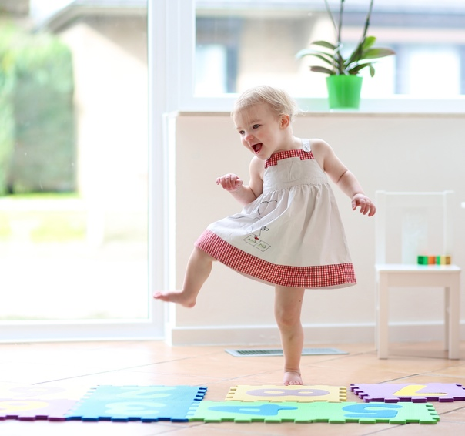



Прививать детям любовь к музыке, желание слушать ее и взаимодействовать с ней, способность находить в этом процессе радость, чувствовать и сопереживать ее настроению – это непростая задача, требующая внимания, уважения, особого доверия и любви к ребенку!

Он может быть еще совсем маленький, но практика доказала и продолжает доказывать:

**РЕБЕНОК СЛЫШИТ**

**СЛУШАЕТ**

**И ХОЧЕТ СЛЫШАТЬ!**

И наша задача ему в этом помочь!

